ĐỀ CƯƠNG ÔN TẬP HỌC KÌ I
MÔN: TOÁN LỚP 6. NĂM HỌC 2024 - 2025

I. KIẾN THỨC TRỌNG TÂM:
1. Số và đại số:
- Sử dụng được thuật ngữ tập hợp, phần tử thuộc (không thuộc) một tập hợp; sử dụng được cách cho tậphợp.
- Thực hiện được các phép tính: cộng, trừ, nhân, chia, lũy thừa trong tập hợp số tự nhiên.
- Nhận biết được thứ tự thực hiện các phép tính. Vận dụng được các tính chất của phép tính để tính nhẩm, tính nhanh một cách hợp lí.
- Nhận biết được quan hệ chia hết, khái niệm ước và bội. Vận dụng được dấu hiệu chia hết cho 2, 3, 5, 9 để xác định một số đã cho có chia hết cho 2, 3, 5, 9 không?
- Nhận biết được khái niệm số nguyên tố, hợp số.Thực hiện được việc phân tích một số tự nhiên lớn hơn 1 thành tích của các thừa số nguyên tố.
- Xác định được ước chung, ước chung lớn nhất; xác định được bội chung, bội chung nhỏ nhất của hai hoặc ba số tự nhiên.
- Nhận biết được số nguyên âm, tập hợp các sốnguyên.Nhận biết được số đối của một số nguyên.
- Nhận biết được thứ tự trong tập hợp các số nguyên. So sánh được hai số nguyên cho trước.
- Thực hiện được các phép tính: cộng, trừ, nhân, chia (chia hết) trong tập hợp các sốnguyên.Vận dụng được các tính chất giao hoán, kết hợp, phân phối của phép nhân đối với phép cộng, quy tắc dấu ngoặc trong tập hợp các số nguyên trong tính toán (tính viết và tính nhẩm, tính nhanh một cách hợp lí).
- Nhận biết được quan hệ chia hết, khái niệm ước và bội trong tập hợp các sốnguyên.
- Vận dụng được kiến thức số học vào giải quyết những vấn đề thực tiễn.
2. Hình học và đo lường:
- Nhận dạng được tam giác đều, hình vuông, lục giác đều.
- Mô tả được một số yếu tố cơ bản (cạnh, góc, đường chéo) của tam giác đều, hình vuông, lục giác đều, hình chữ nhật, hình thoi, hình bình hành, hình thang cân.
- Vẽ được tam giác đều, hình vuông, hình chữ nhật, hình thoi, hình bình hành bằng dụng cụ học tập.
Giải quyết được một số vấn đề thực tiễn gắn với việc tính chu vi và diện tích của các hình đặc biệt nói trên.
3. Một số yếu tố thống kê và xác suất:
- Thực hiện được việc thu thập, phân loại dữ liệu theo các tiêu chí cho trước từ những nguồn: bảng biểu, kiến thức trong các môn họckhác.
- Nhận biết được tính hợp lí của dữ liệu theo các tiêu chí đơn giản.
- Đọc và mô tả thành thạo các dữ liệu ở dạng: bảng thống kê; biểu đồ tranh; biểu đồ dạng cột/cột kép (columnchart).
- Lựa chọn và biểu diễn được dữ liệu vào bảng, biểu đồ thích hợp ở dạng: bảng thống kê; biểu đồ tranh; biểu đồ dạng cột/cột kép.
- Nhận ra được vấn đề hoặc quy luật đơn giản dựa trên phân tích các số liệu thu được ở dạng: bảng thống kê; biểu đồ tranh; biểu đồ dạng cột/cột kép.
- Giải quyết được những vấn đề đơn giản liên quan đến các số liệu thu được ở dạng: bảng thống kê; biểu đồ tranh; biểu đồ dạng cột/cột kép.

II/ MỘT SỐ DẠNG TOÁN TRỌNG TÂM
Dạng 1: Tập hợp
Bài 1. Cho các tập hợp sau:
M = {x ∈ Z| - 5 ≤ x ≤ 3};
- Viết các tập hợp trên bằng cách liệt kê các phần tử?
- Điền kí hiệu hoặc vào ô vuông:
19 A 0 B -5 M
Bài 2. Sắp xếp các số nguyên sau theo thứ tự tăng dần:
- 6; -22; -7; 0; 14; -19.
- -28 ; 10 ; 0 ; -12 ; 24
Dạng 2: Thực hiện phép tính
Bài 1: Thực hiện phép tính:
a) 84 : 4 + 3⁹ : 3⁷ + 5⁰  b) (5¹⁹ : 5¹⁷ + 3) : 7  c) 295 – (31 – 2².5)² | e) 29 – [16 + 3.(51 – 49)]  f) 47 – [(45.2⁴ – 5².12):14]  g) 50–[(20–2³):2+34]
Bài 2: Thực hiện phép tính, (tính hợp lí nếu có thể):
a) 57 + 725 + 75 + 43  b) 5.16.25.2.8  c) 58.75 + 58.25 – 250  g) ( - 75) + 329 + ( - 25)  a) -(-21 + 43+7) – (11 – 53 - 17) | d) 12.35 + 35.182 – 35.94  e) (-2022) + 25+ 2022 + (-2025)  f) 48.19 + 48.115 + 134.52  d) ( - 2021) - ( 199 – 2021).
Dạng 3: Tìm số nguyên x, biết:
a) x + 257 = 981; b) x – 546 = -35;
c) 721 – x = 615 d) 125 – 2x = 23 e) 4(x + 15) = - 52 f) 5(x : 3 – 4) = 15
g) 128 – 3(x + 4) = 23 k)
Dạng 4 :Toán về dấu hiệu chia hết
Trong các số: 4827; 5670; 6915; 2007.
- Số nào chia hết cho 2?  - Số nào chia hết cho cả 3 và 5? | c) Số nào chia hết cho 3 mà không chia hết cho 9?  d) Số nào chia hết cho cả 2; 3; 5 và 9?
Dạng 5: Bài toán liên quan dến tìm ƯC, BC, ƯCLN, BCNN của hai hay nhiều số.
Bài 1 :
a. Tìm tập hợp A các ước của 30 lớn hơn 6.
- Tìm tập hợp B các bội của 8 lớn hơn 20 và nhỏ hơn 60.
Bài 2 : Bài toán Covid tại Bạc Liêu:
Để phòng chống dịch Covid – 19. Tỉnh Bạc Liêu đã thành lập các đội phản ứng nhanh bao gồm 16 bác sĩ hồi sức cấp cứu, 24 bác sĩ đa khoa và 40 điều dưỡng viên. Hỏi có thể thành lập nhiều nhất bao nhiêu đội phản ứng nhanh, trong đó các bác sĩ và điều dưỡng viên chia đều vào mỗi đội.
Bài 3: Học sinh khối 6 có 195 nam và 117 nữ tham gia lao động. Thầy phụ trách muốn chia ra thành các tổ sao cho số nam và nữ mỗi tổ đều bằng nhau. Hỏi có thể chia nhiều nhất mấy tổ? Mỗi tổ có bao nhiêu nam, bao nhiêu nữ?
Bài 4: Học sinh của một trường học khi xếp hàng 3, hàng 4, hàng 7, hàng 9 đều vừa đủ hàng. Tìm số học sinh của trường, cho biết số học sinh của trường trong khoảng từ 1600 đến 2000 học sinh.
Bài 5 : Một số sách khi xếp thành từng bó 10 cuốn, 12 cuốn, 18 cuốn đều vừa đủ bó.
Biết số sách đó trong khoảng từ 600 đến 800 cuốn. Tính số sách đó.
Dạng 6: Một số hình phẳng trong thực tiễn
Bài 1: Quan sát Hình vẽ và cho biết: Hình nào là hình tam giác đều, hình nào là hình vuông, hình nào là hình lục giác đều?
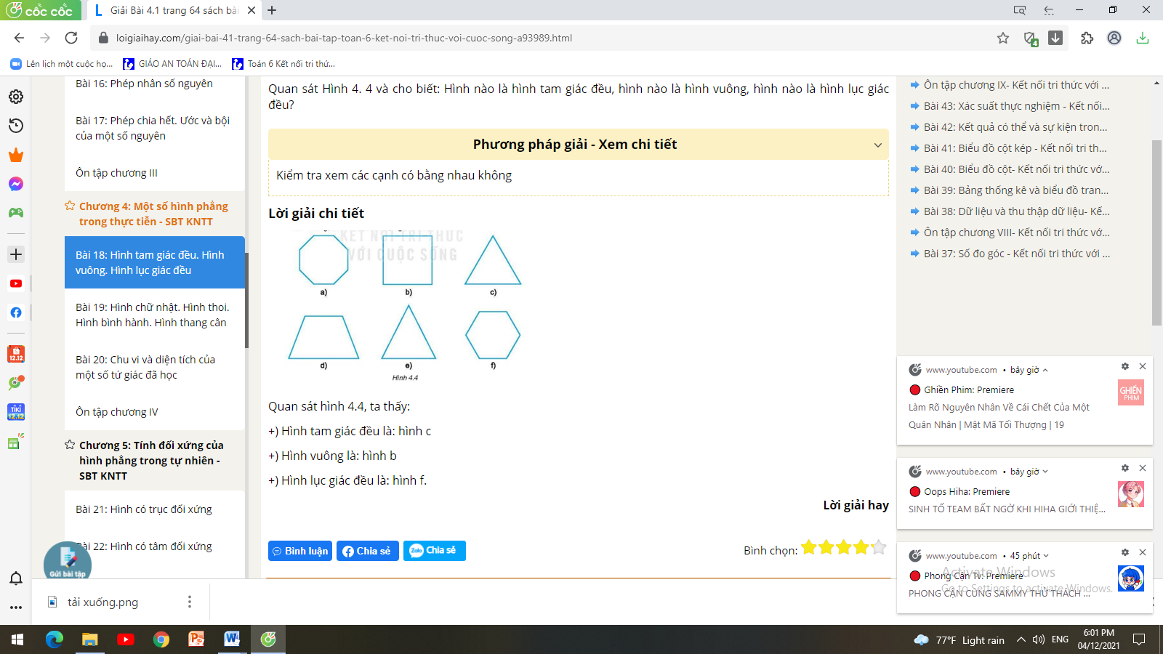

Bài 2:
a) Quan sát Hình và cho biết hình nào là hình chữ nhật, hình nào là hình thoi và cho biết tên các đường chéo của các hình đó?
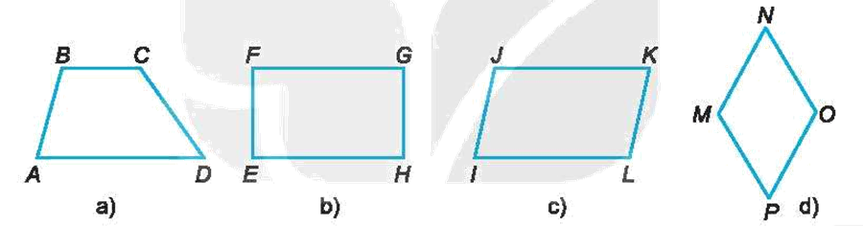
b) Quan sát Hình và cho biết hình nào là hình bình hành, hình nào là hình thang cân.
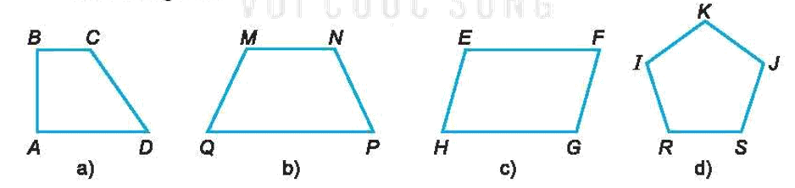
Bài 3:
a) Vẽ tam giác đều MNP có cạnh MN = 4cm.
b) Vẽ hình vuông DEFQ có cạnh DE = 5 cm. Vẽ hai đường chéo DF và EQ.
c) Vẽ hình chữ nhật DEFG có DE = 3cm; EF = 5cm.
d) Vẽ hình thoi MNPQ có cạnh MN = 4cm.
e) Vẽ hình bình hành EFHK có EF = 3cm; FH = 4cm.
Bài 4: Tính diện tích các hình sau:
a) Tính diện tích và chu vi hình chữ nhật có chiều dài 10cm và chiều rộng 8cm
b) Hình vuông có cạnh 5cm;
c) Hình thang cân có độ dài hai cạnh đáy là 6cm và 10cm, chiều cao 4cm;
d) Hình thoi có độ dài hai đường chéo là 6cm và 10 cm;
e) Hình bình hành có độ dài một cạnh bằng 12cm và chiều cao tương ứng bằng 4cm.
Bài 7: Một khu vườn hình chữ nhật có diện tích 3 600 m², chiều rộng 40m, cửa vào khu vườn rộng 5m. Người ta muốn làm hàng rào xung quanh vườn bằng hai tầng dây thép gai. Hỏi cần phải dùng bao nhiêu mét dây thép gai để làm hàng rào?
Bài 8: Sân nhà bà Ba hình chữ nhật có chiều dài 15m và chiều rộng 9m. Bà Ba mua loại gạch lát nền hình vuông có cạnh 0,6m để lát sân. Biết rằng mỗi thùng có 5 viên gạch. Hỏi bà B cần mua bao nhiêu thùng gạch để đủ lát sân?
Dạng 7: Các yếu tố thống kê
Bài 1: Điều tra về loài hoa yêu thích nhất của 30 học sinh lớp 6A1, bạn lớp trưởng thu được bảng dữ liệu sau:
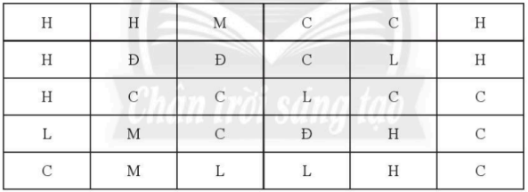
Viết tắt: H: Hoa hồng, M: Hoa mai, C: hoa cúc, D: Hoa Đào, L: Hoa Lan
a/ Hãy gọi tên bảng dữ liệu trên.
b/ Lập bảng thống kê tương ứng và cho biết loài hoa nào được các bạn học sinh lớp 6A1 yêu thích nhất?
Bài 2: Vẽ niểu đồ cột biểu diên loại sách truyện yêu thích của các học sinh lớp 6A cho trong bảng thống kê sau:
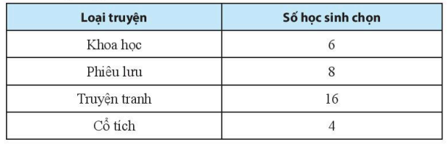
Bài 3: Đọc biểu đồ cột kép biểu diễn số cây hoa hai lớp 6A và 6B trồng được sau đây và ghi số liệu đọc được vào bảng thống kê tương ứng
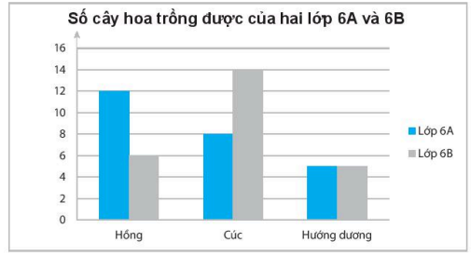
IV. ĐỀ THAM KHẢO:
ĐỀ 1
Bài 1 (3,0 điểm).
a) Cho tập hợp A = {6; 7; 8; 9; 10}. Điền kí hiệu vào ô vuông để được các kết luận đúng: ; .
b) Trong các số: 1473; 1945; 2024, số nào chia hết cho 2? Số nào chia hết cho 3?
c) Viết tập hợp B gồm các số tự nhiên là bội của 6 nhỏ hơn 20.
d) Tìm số đối của mỗi số sau: –17; 2025.
e) Sắp xếp các số nguyên 7; –10; 0; –8 theo thứ tự tăng dần.
f) Tổng của hai số nguyên âm là số nguyên gì?
Bài 2 (1,5 điểm). Thực hiện từng bước các phép tính sau (tính hợp lý nếu được):
a) 37 . 85 + 37 . 15 – 200
b) 375 + 56 + (–375) + (–156)
c) 100 : {2 . [52 – (4² + 11)]}
Bài 3 (1,0 điểm). Tìm số nguyên x, biết:
a) x + 5 = 3
b) 2x – 9 = –11
Bài 4 (1,0 điểm).
a) Lớp bạn Hoa cần chia 120 quyển vở và 84 chiếc bút bi vào trong các túi quà mang tặng các bạn ở trung tâm trẻ mồ côi sao cho số quyển vở và số bút bi ở mỗi túi đều như nhau. Tính số lượng túi quà nhiều nhất mà các bạn lớp Hoa có thể chia được.
b) Một tủ cấp đông khi chưa bật tủ thì nhiệt độ bằng 22⁰C. Khi bật tủ đông, nhiệt độ bên trong tủ giảm 2⁰C mỗi phút. Hỏi phải mất bao lâu để tủ đông đạt –10⁰C?
Bài 5 (1,5 điểm). Điều tra loại phim yêu thích nhất của các bạn học sinh lớp 6A, bạn lớp trưởng thu được bảng dữ liệu sau:

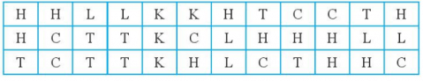

Viết tắt: H: Hoạt hình; L: Lịch sử, K: Khoa học; C: Ca nhạc; T: Trinh thám.
a) Hãy lập bảng thống kê tương ứng từ bảng dữ liệu trên.
b) Hãy cho biết lớp 6A có bao nhiêu học sinh và loại phim nào được các bạn học sinh lớp 6A yêu thích nhất.
Bài 6 (1,0 điểm). Trong các hình dưới đây, hình nào là hình thoi? Hãy nêu tên các cạnh và các đường chéo của hình thoi đó.
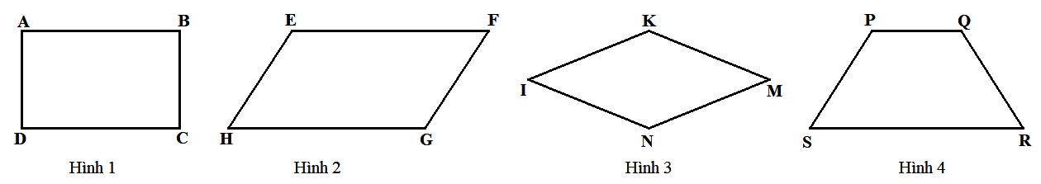
Bài 7 (1,0 điểm). Bác Nam dự định lát đá và trồng cỏ xen kẽ cho một cái sân có dạng hình chữ nhật có chiều dài 30m và chiều rộng 20m.
a) Tính diện tích của cái sân.
b) Bác Nam dùng 1400 viên đá lát hình vuông cạnh 60cm để lát sân, phần còn lại dùng để trồng cỏ. Hỏi bác Nam cần phải bỏ ra chi phí bao nhiêu để trồng cỏ, biết giá mỗi mét vuông cỏ là 30000 đồng?
ĐỀ 2
Bài 1 (3,0 điểm).
a) Cho tập hợp A = {-2; -1; 0; 1; 2}. Điền kí hiệu vào ô vuông để được các kết luận đúng: ; .
b) Trong các số: 1873; 1045; 2024, số nào chia hết cho 5? Số nào chia hết cho 9?
c) Viết tập hợp B gồm các số tự nhiên là ước của 18 lớn hơn 5.
d) Tìm số đối của mỗi số sau: –20; 202.
e) Sắp xếp các số nguyên -17; 10; 0; –28 theo thứ tự giảm dần.
f) Tích của hai số nguyên cùng dấu là số nguyên gì?
Bài 2 (1,5 điểm): Thực hiện từng bước các phép tính sau (tính hợp lý nếu được):
a)
b)
c)
Bài 3 (1,0 điểm). Tìm số nguyên x, biết:
a) x - 5 = -23
b) -2x + 9 = –11
Bài 4 (1,0 điểm).
a) Lớp 6A phát động phong trào quyên góp sách vở tặng các bạn ở vùng bị bão lụt, kết quả thu được 96 cuốn sách và 72 cuốn vở. Hỏi các bạn lớp 6A có thể chia được nhiều nhất bao nhiêu phần quà sao cho số sách và vở ở mỗi phần quà đều bằng nhau?
b) Nhiệt độ đầu tuần tại một trạm nghiên cứu ở Bắc Cực là. Sau 5 ngày nhiệt độ tại đây là . Hỏi trung bình một ngày nhiệt độ thay đổi bao nhiêu độ C?
Bài 5 (1,5 điểm). Khảo sát môn thể thao yêu thích của học sinh lớp 6A, lớp trưởng ghi lại được kết quả như sau:

B | R | Đ | B | C | B | C | R | Đ | B
C | B | C | B | C | Đ | B | B | C | R
Đ | C | C | Đ | R | B | C | Đ | R | C
(B – Bơi lội; C – Cầu lông; R – Bóng rổ; Đ – Bóng đá)
a) Hãy lập bảng thống kê tương ứng từ bảng dữ liệu trên.
b) Môn thể thao nào học sinh lớp 6A yêu thích nhất?
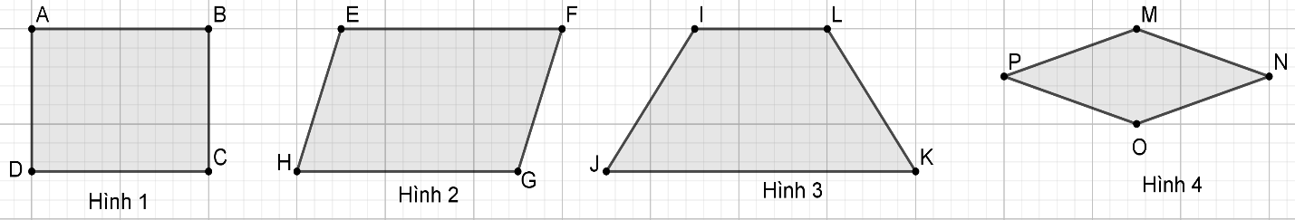
Bài 6 (1,0 điểm). Trong các hình dưới đây, hình nào là hình bình hành? Hãy nêu tên các cạnh và các đường chéo của hình bình hành đó.
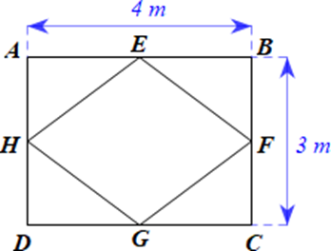
Bài 7 (1,0 điểm). Một bồn hoa hình chữ nhật ABCD như hình vẽ, biết AB = HF = 4m; BC = EG = 3m.
Người ta trồng hoa hồng bên trong phần đất hình thoi HEGF, phần đất còn lại trồng hoa mười giờ.
- Tính diện tích bồn hoa hình chữ nhật ABCD.
- Tính diện tích đất trồng hoa mười giờ.

– HẾT –

